Subject | QForum - PIS |  | Doc.: | S2-PIS |  | Rev. | V1.0.0
 |  |  | Release Date: | 2018/04/20 |  | Revision Status:
Approved By: |  | Reviewed By: |  |  | Prepared By:
PM / Steven.Yan |  | QA / |  |  | RD /Cleo.W.Chan
 |  | SE /
 |  | SD /

1.0 Change History 3
2.0 系統設計 (System Design) 4
2.1 系統架構圖 (System Framework Diagram) 4
2.2 系統流程圖 (System Flow) 4
2.3 類別圖 (Package/Class Diagram) 5
3.0 資料庫設計 (Database Design) 5
3.1 資料庫物件清單 (Database Object List) 5
3.2 實體關聯圖 (Entity-Relation Chart) 5
3.3 資料表結構 (Table Layout) 6
4.0 Implementation 6
4.1 公用元件 (Public Component) 7
4.2 共用界面 (Public Interface) 7
4.3 Board 7
4.3.1 getBoardTypeList 7
4.3.2 getBoardList 8
4.3.3 editBoardInfo 8
※權限異動改由後台操作 8
4.4 Post 8
4.4.1 getPostId 8
4.4.2 newPost 8
4.4.3 deletePost 8
4.4.4 getPostList 8
4.4.5 getPostDetails 8
4.4.6 modifyPost 9
4.5 Comment 9
4.5.1 newComment 9
4.5.2 modifyComment 9
4.5.3 deleteComment 9
5.0 Job 9
5.1.1 deleteAttachJob 9

Change History
As to the revised document: the latest revised content is written in blue font, while the yellow background means the waiting confirm status. And the double strikethrough represents the deleting content.
Date | Author | Version | Comment
2017-12-29 | Cleo.W.Chan | 1.0.0 | Initial
2018-03-29 | Cleo.W.Chan | 1.0.1 | - 新增各API標題  - 新增4.1.1 deleteAttachJob功能描述
2018-04-13 | Cleo.W.Chan | 1.0.2 | - 新增3.3.1 getBoardTypeList  - 新增3.3.2 getBoardList  - 新增3.3.3 editBoardInfo
2019-01-11 | Cleo.W.Chan | 1.1.0 | - 新增1.0 Change History並調整目錄  - 修改 3.1資料庫物件清單，增加qp_subscribe_post_user表(訂閱尚未時做，目前未使用)  - 修改3.2實體關聯圖，增加Board_Type 實體及關聯  - 新增4.3.1.2 備註getBoardTypeList，目前無排序  - 修改4.3.2.1 getBoardList，新增備註(使用post的source資訊來判定呼叫的APP為何)  - 新增4.3.3.2 editBoardInfo，新增備註，要修改board_type的開放權限(public_type)，須由後台管理介面操作(目前尚無管理介面，需人工從DB整)  - 4.1公用元件 新增 Middleware、lib、ServoceProvider  - 新增4.4.1 getPostId功能描述  - 新增4.4.2 newPost功能描述  - 新增4.4.3 deletePost功能描述  - 新增 4.4.4 getPostList功能描述  - 新增 4.4.5 getPostDetails功能描述  - 新增 4.4.6 modifyPost功能描述與備註  - 修改 5.5.1 deleteAttachJob功能描述，將內容表格化  - 新增6.0 Appendix  - 新增6.1 新增、修改、刪除圖片  - 新增6.2 新APP使用QForum步驟  - 新增6.3 ISSUE

系統設計 (System Design)

系統架構圖 (System Framework Diagram)
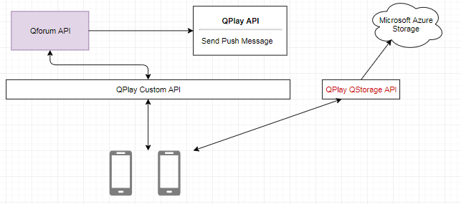
※發表評論(newComment)時會發送一則推播，此推播不會顯示再qplay message list中

系統流程圖 (System Flow)
- QForum API 基於laravel 5.2 框架進行開發並使用Repository模式之程式架構。
- 以index.php作為進入點，route為路由分配，midware 作為中介層，進行request 、response的驗證及寫入API log。

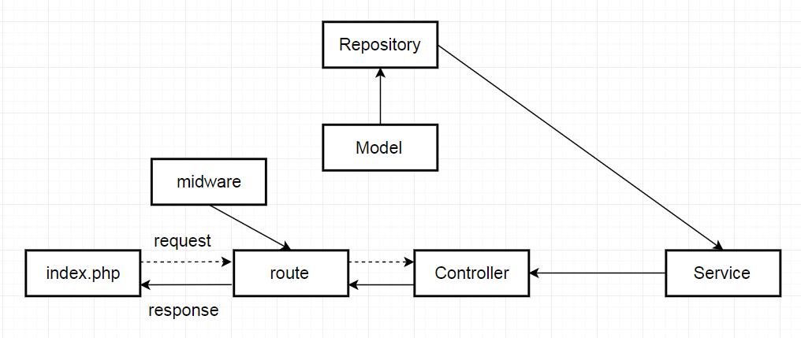

類別圖 (Package/Class Diagram)
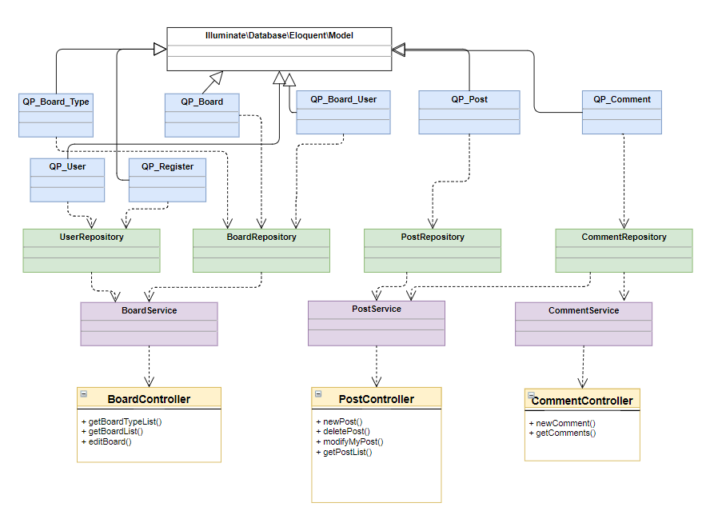

資料庫設計 (Database Design)

資料庫物件清單 (Database Object List)
No. | DB Type | Type | Object Name | Description
1 | MySQL | Table | qp_broad_type | 討論版類別
2 | MySQL | Table | qp_broad | 討論版主表
3 | MySQL | Table | qp_broad_user | 討論版參與者
4 | MySQL | Table | qp_post | 討論版主題表
5 | MySQL | Table | qp_post_detail | 討論版內容表
6 | MySQL | Table | qp_subscribe_post_user | 使用者訂閱貼文表

實體關聯圖 (Entity-Relation Chart)
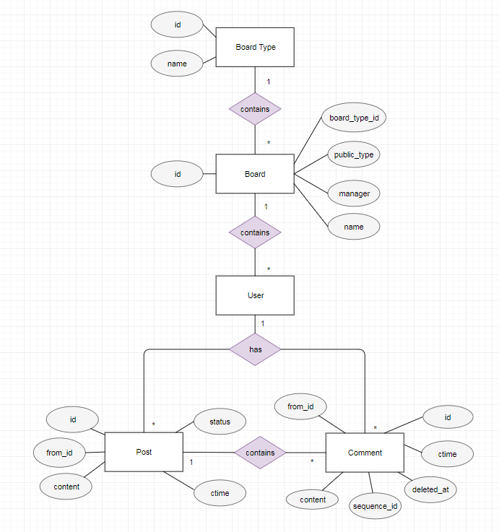

資料表結構 (Table Layout)
- 請參考資料庫設計文件 : QForum_DB_Schema.docx

Implementation
- [Comment] By系统模块进行切分

公用元件 (Public Component)
- [Comment] 当前项目使用到的公用组件及计划开发的公用组件说明

Middleware

VerifyWithBasicAuth
此中介層，會呼叫lib\Verify.php 中的function verify()來進行基本驗證Lib

ServiceProvider
由於此專案有很多重複的參數驗證方法，以及PM定義的回應錯誤代碼與laravel預設的回覆不同，因此在\app\Providers\AppServiceProvider.php，新增及改寫了serviceProvider，目前有新增的部分:
- greater_than : 數值一定要大於輸入參數
- post_owner : 檢查是否為貼文的發文者或是討論版管理者
- is_my_post: 檢查是否為貼文發表人
- is_my_comment: 檢查是否為評論發表人

About service provider you can see : https://laravel-china.org/articles/6189/laravel-service-provider-detailed-concept

CommonUtil
定義此專案的共用method
  - callAPI()
  - getCustomSignature()
  - getProjectName()
  - getContextAppKey()

Push
定義推播的共用元件
  - sendPushMessage : 組合參數，呼叫qplayApi sendPushMessage來發送推播消息，目前設定所有訊息皆「不」寫入message_list

Qstorage
定義呼叫QStorage雲端儲存的接口
  - deleteAttach : 透過此function 呼叫qstorage，picture/delete API來刪除圖片

ResultCode
定義此專案所有的錯誤代碼

Verify
定義專案共用驗證規則
  - Verify : 呼叫QForum API，必要的驗證規則
    - QForum為一個原件型的專案，其他的APP可以透過他來實踐留言版的功能，
所以emp_no 以及source為必要帶入的欄位
  - verifyBoarStatus

  - checkUserStatusByUserEmpNo
  - checkSourceProjectExist

共用界面 (Public Interface)
- 呼叫QPlayAPI 進行推播發送
  - 佈署時請維護.env的QPLAY_API_SERVER變數為API呼叫路徑
- 呼叫QStorageAPI，發布貼文(Post) 或回文(Comment)時，可以上傳圖片
  - 佈署時請維護.env的QSTORAGE_API_SERVER變數為API呼叫路徑

Board

getBoardTypeList

功能描述 (Function Description)
- 透過此API可以獲得討論版的分類
- 目前不時做分頁及搜尋，先讓前端一次載入在前端做快速查詢，若未來有需要可改成後端查詢或是分頁
- Response
{
"ResultCode": "1",
"Message": "Success",
"Content": {
"board_type_list": [
{
"row_id": 1,
"type_name": "Life"
},
{
"row_id": 2,
"type_name": "Work"
},
{
"row_id": 3,
"type_name": "ENS"
}
]
}
}
- SELECT row_id,type_name FROM `qp_board_type`

備註(Remark and issue)
- 取得論壇類型，目前無特別排序

getBoardList

功能描述 (Function Description)
- 透過此API可以獲得目前有權限的討論版
- 注意 qp_board.public_type
是否屬於權限全部開放，也就是開放給全公司或是全集團
1:全集團
2:全公司
3:群組版
- 資料取得邏輯 (使用post的source資訊來判定呼叫的APP為何)
        - 先取該使用者所屬之公司有那些版可用(qp_board.public_type = 3, join qp_board_company)，若查詢source為appens，表示使用ENS APP呼叫，加入過濾條件只回復qp_board_type.type_name = ENS的版。
        - 再取得該使用者所有用的版(qp_board.public_type=2, qp_board_user)，若查詢source為appens ，表示使用ENS APP呼叫，加入過濾條件只回復qp_board_type.type_name = ENS的版。
        - 再查詢qp_board, public_type=1, sataus=Y

editBoardInfo

功能描述 (Function Description)
- 透過此API可以編輯討論版基本資訊
- 需判斷qp_board.manager 是否等於emp_no，只有管理者才能修改討論版
- 判斷欲修改的manager是否存在此user

備註(Remark and issue)
- 權限異動改由後台操作(目前沒有，需手動操作)
  - public_type=1，需刪除borad_company,board_user
  - public_type=2，需刪除舊的board_company，加入新的board_company，移除舊的board_user
  - public_type=3，需刪除board_company,需移除舊的board_user加入新的board_user

Post

getPostId

功能描述 (Function Description)
- 透過此API可以取得討論版的PostId，待newPost時需傳入此參數作為post的row_id
- 取號功能，取得本次post的id，當作qp_post.row_id，因為需要將此uuid從給QStorage當作路徑，所以newPost之前需先取得PostId.
- $uuid = substr(md5(uniqid()), 8, 16); //16位元的亂數(ex : b469d9e18d92a4ce)，會檢核qp_post是否存在此row_id，若存在則持續取號

newPost

功能描述 (Function Description)

- 新增貼文時，APP需先從getBoardList取得board_id，再由getPostId，取得post_id，才能呼叫newPost來新增一筆貼文。
- 新增貼文時若APP有上傳圖片，需要傳入file_list，後端會依據此來寫入qp_attach
- 若有上傳圖片，需寫入qp_attach,comment_id=0

deletePost

功能描述 (Function Description)

- 透過此API可以刪除討論版上的貼文， 僅能刪除自己的貼文，但是manager可以刪除他人貼文
- 並非真的刪除，會更新qp_post、qp_attach
  - 'status' => 'N',
  - 'updated_at' => $now,
  - 'updated_user' =>$userData->row_id,
  - 'deleted_at' => $now

getPostList

功能描述 (Function Description)

- 透過此API可以獲得某個討論版內的post
- 取得status=Y的posts

getPostDetails

功能描述 (Function Description)

- 透過此API可以獲得每一個貼文的所有資訊, 包含所有回應
- APP透過reply_from_seq、reply_to_seq來達到分頁的效果
- reply_to_seq 大於等於1
- reply_to_seq必須大於 reply_from_seq

modifyPost

功能描述 (Function Description)

- 透過此API可以修改自己的貼文
047906 | 不能修改他人回應內容 | Only can modify your own post | 不能修改他人响应内容
047907 | 只有創建人能修改標題 | Only pst owner can modify title | 只有创建人能修改标题

備註(Remark and issue)
- 目前程式只有阻擋047906，只能修改自己的貼文

Comment

newComment

功能描述 (Function Description)
- 檢核是否有該討論版的討論權限
- 檢核該post是否已關閉
- 回覆留言會發送推播消息
$title = $userData->login_id.' 回覆了「'.$postData->post_title.'」';
- 此API呼叫時需要帶入source，server端會使用這把key來發送推播
- QFrum須設定路徑 \config\appkey.php
- 發表評論時，comment_seq需要重新排序，因此加了一個trigger
[TRIGGER]
DELIMITER |
CREATE TRIGGER comment_seq BEFORE INSERT ON qp_comment
FOR EACH ROW
BEGIN
SET NEW.sequence_id = (
SELECT IFNULL(MAX(sequence_id), 0) + 1
FROM qp_comment
);
END;

- 上傳圖片，刪除圖片請參考
  - 5.1.1 deketeAttachJob
  - 6.1新增、修改、刪除圖片

備註(Remark and issue)
- 目前QForum沒有多國語，回覆的推播也會是中文

modifyComment

功能描述 (Function Description)
- 透過此API可以修改自己的評論
- 回覆留言會發送推播消息
$title = $userData->login_id.' 回覆了「'.$postData->post_title.'」';
- 上傳圖片，刪除圖片請參考
  - 5.1.1 deketeAttachJob
  - 6.1新增、修改、刪除圖片

備註(Remark and issue)
- 目前QForum沒有多國語，回覆的推播也會是中文

deleteComment

功能描述 (Function Description)
- 透過此API可以刪除自己的評論.
- 刪除評論時，評論還是會保留，只是被標記為已刪除，所以顯示的時候前台這個回覆也會有一項，只是顯示被刪除

Job

deleteAttachJob

功能描述 (Function Description)
刪除不用的圖片檔案
- qp_parameter_type多一個參數qforum_job；parameter多一個參數last_deleted_at來紀錄上一次執行到哪裡，下一次job起來只抓此時間之後的項目,若未填寫時間，則會執行所有資料
- 使用到的表qp_param,qp_parameter_type,qp_attach
- 參考sql
SELECT * FROM `qp_attach` where deleted_at > '2018-01-29 05:49:13' ORDER BY`deleted_at` ASC

以下三種情境會需要進行圖片的刪除
編號 | 情境 | 應處理方式
A | Post未成立  (已經先將圖檔上傳至QStorage，但是post沒有建立成功) | (此情境只能透過從qstorage取得列表比對後再呼叫刪除，此情境暫不處理)
B | modifyPist、modifyComment | 圖片的刪除有兩種方式:  1.只透過QForum的modifyPost、modifyComment來編輯內文  呼叫這兩個API做編輯時，server端會比較不同，在qp_arttach.delete_at寫入刪除時間，待 [deleteAttachJob] 執行時再一併刪除雲端圖片  2.自行呼叫QStorage /picture/delete來刪除檔案  APP如能取得被刪除的圖片路徑，可以自行呼叫QStorage API來刪除圖片  ※目前這兩種方式都是假刪圖片，只把圖片搬到垃圾桶
C | deletePost、deleteComment | 圖片的刪除有兩種方式:  1.只透過QForum的deletePost、deleteComment來編輯內文  呼叫這兩個API做刪除時，會在qp_attach.delete_at寫入刪除時間，待 deleteAttachJob 執行時再一併刪除雲端圖片  2.自行呼叫QStorage /picture/delete來刪除檔案  APP如能取得被刪除的圖片路徑，可以自行呼叫QStorage API來刪除圖片  ※目前這兩種方式都是假刪圖片，只把圖片搬到垃圾桶

Appendix

新增、修改、刪除圖片
在發表有圖片的post或是comment的時候，API的file_list跟情境的對應:
編號 | 情境 | file_list | 後台
1 | 新增含有圖檔的內容 | 傳入新增的圖檔[‘url1’,url2] | 新增圖片關聯到qp_attach
2 | 原來有一張圖片，修改的時候把把圖片刪除 | 不須此節點 | 清除所有關聯檔案
3 | 原來沒有圖檔，編輯時新增了圖檔 | 傳入新增的圖檔[‘url1’,url2] | 同1，新增圖片關聯到qp_attach
4 | 有原圖，編輯時換了一張圖 | 只傳入換的圖片[‘url1’,url3] | 比對qp_attach將沒有用到的設為刪除
5 | 有原圖，沒有修改，或是只改了文字 | 傳入有使用到的原圖[‘url1’,’url3’] | 比對後，保留原圖

新APP使用QForum步驟
APP若需使用QForum，有以下步驟:
        - 申請APPkey
        - 在DB新增board_type,board
        - 呼叫getBoardTypeList取得有權限的討論版
    - 呼叫QForum的API,header的app_key要用 appqforumdev
    - 其他APP要使用QForum需要帶入他的來源是哪個APP，source請帶入目前的appkey
ex : <LayoutHeader><emp_no>1705055</emp_no><source>appappempservicedev</source></LayoutHeader>
        - 呼叫getPostId，先取得一個id
    - 因為QStorage跟QForum是不同的元件型專案，為了達到控管的目的，圖檔是存在{board_id}/{post_id}/下，所以得先透過此API拿到post_id
    - 你也可以存在qstorage任何地方，再取得網址寫入content中，只是這樣「不」會受到QForum的控管
(註: QForum的deleteAttachjob，會定期去刪掉沒有用到的圖檔)
        - newPost
- newPost時會使用getPostId取得的uuid當作row_id
- newPost不會發送推播，如果需要推播，APP端需要自行時做推播發送的部分
6 newComment
- server端在回覆留言時會發送堆播 : login_id 回覆了「post_title」，ex:Cleo.W.Chan回覆了「進度討論」

ISSUE
        - getBoardTypeList 目前不時做分頁及搜尋，先讓前端一次載入在前端做快速查詢，若未來有需要可改成後端查詢或是分頁

        - newPost時不會發送推播，newComment時發送的推播不會進入qlay_message_list
(之前有修改qplayApi，如果qplay_message_list=N，不會寫入mongoDB message_esnd_push_only,
但還是會發送推播)

        - 2018-03-05有新增qp_subscribe_post_user，以實作訂閱功能

        - modifyPost➢目前程式有阻擋047906，只能修改自己的貼文

        - 目前QForum沒有多國語，只有繁體中文(推播部分)

        - deleteAttachJob 目前都未執行

        - QStorage 目前做的刪除圖片都是假刪而已(將資料夾命名為delete-開頭的檔案，方便後續處理)

        - QForum 目前Board的管理都需要從DB手動處理，目前沒有後台介面

